KONSEP PENDIDIKAN AGAMA KRISTEN DAN KONSEP
PENDIDIKAN KRISTEN SERTA IMPLIKASINYA BAGI
PROFESIONALITAS GURU PAK MASA KINI
I p E iHl f u S t A ■'
I K. M
p**wsEiaa
T«l ?
n.
?
I
SKRIPSI
Diajukan Kepada Sekolah Tinggi Agama Kristen Negeri (STAKN) Toraja Untuk
Memenuhi Salah Satu Persyaratan Guna Memperoleh Gelar Sarjana Pendidikan
Kristen (S.Pd.K)
JENI PALINGGP
20092894
PENDIDIKAN AGAMA KRISTEN
SEKOLAH TINGGI AGAMA KRISTEN NEGERI
(STAKN) TORAJA
2014
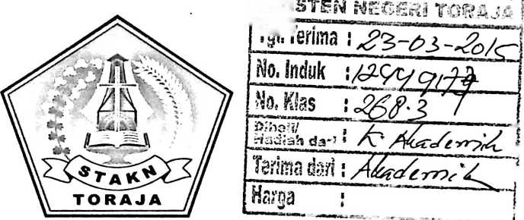

HALAMAN PERSETUJUAN  Judul Skripsi | : Konsep Pendidikan Agama Kristen dan Konsep  Pendidikan Kristen dan Implikasinya bagi  Profesionalitas Guru PAK Masa Kini
Diajukan oleh | : Jeni Palinggi’
Nirm | : 20092894
Jurusan | : Pendidikan Agama Kristen

Judul Skripsi | Konsep Pendidikan Agama Kristen dan Konsep  Pendidikan Kristen dan Implikasinya bagi Profesionalitas  Guru PAK Masa Kini
Diajukan oleh  Nirm | : Jeni Palinggi’  :20092894
Jurusan | : Pendidikan Agama Kristen
Dosen Pembimbing | : MeryToban, S.Th., M.Pd.K  Fetty Siwah, M.Pd.K

Telah dipertahankan oleh penulis di depan penguji Ujian Sarjana (SI) Sekolah Tinggi Agama
Kristen Negeri Toraja pada tanggal 19 September 2014, dan diyudisium pada tanggal 19
September 2014 dengan IPK 3,40.
Mengkendek, Oktober 2014
Dosen Penguji
1. Penguji I : Alfrida L. Membala, M.Pd.K
2. Penguji II : Rannu Sanderan, M.Th
Panitia Ujian
Ketua
Alfrida L. Membala, M.Pd.K
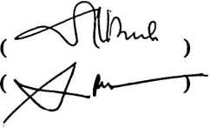
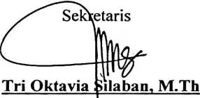
NIP. 150409440
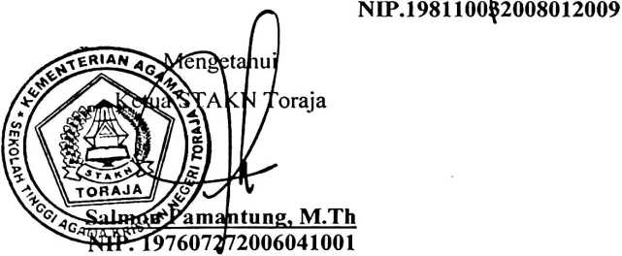
iii
ABSTRAK
Jeni Palinggi’, 20092894, dengan Judul Skripsi “Konsep Pendidikan
Agama Kristen dan Konsep Pendidikan Kristen serta Implikasinya Bagi
Profesionalitas Guru PAK Masa Kini”.
Alasan mengangkat judul ini adalah untuk menguraikan konsep
Pendidikan Agama Kristen dan konsep Pendidikan Kristen serta bagaimana
impilikasinya bagi guru PAK masa kini. Melalui uraian tersebut, dapat memberi
pemahaman kepada pembaca mengenai kedua konsep tersebut sehingga pada
akhirnya, konsep Pendidikan Agama Kristen dan Pendidikan Kristen dapat
dipahami. Dan pada akhirnya guru PAK dapat memahami secara benar akan
tanggung jawabnya sebagaimana seorang guru harus profesional menjalankan
tugasnya.
Dari alasan di atas, maka penulis mengkaji mengenai Konsep Pendidikan
Agama Kristen dan Konsep Pendidikan Kristen. Dalam penulisan Skripsi ini,
penulis menggunakan metode Studi Pustaka untuk mencari landasan teoritis yang
ada hubungannya dengan Pendidikan Agama Kristen dan Pendidikan Kristen
melalui buku-buku referensi yang penulis harapkan dapat membantu penulis
dalam menyelesaikan Skripsi ini.
Di akhir Skripsi ini penulis menyimpulkan bahwa Pendidikan Agama
Kristen dan Pendidikan Kristen merupakan kedua konsep yang bertujuan untuk
pendewasaan iman, dengan menjadikan Firman Tuhan (Alkitab) sebagai pedoman
hidup. Dibalik tujuan yang sama, kedua konsep ini berbeda dalam pelaksanaanya.
Pendidikan Agama Kristen merupakan pengajaran mengenai Agama Kristen,
sedangkan Pendidikan Kristen memiliki cakupan yang lebih luas, yakni penerapan
tentang nilai-nilai hidup yakni nilai kristiani. Sehingga Pendidikan Kristen harus
menjiwai seluruh aspek hidup orang Kristen termasuk dalam pelaksanaan PAK.
Pendidikan Agama Kristen dijiwai oleh Pendidikan Kristen sehingga harus benar-
benar menanamkan nilai Kristiani. Melalui pemahaman yang benar bagi guru
PAK terhadap kedua konsep tersebut maka guru PAK hendaknya menanamkan
nilai-nilai Kristiani bagi Peserta didik. Tidak hanya untuk diajarkan melainkan
harus dinampakkan melalui sikap dan tindakan sehari-hari.

